Министерство науки и высшего образования Российской Федерации

Федеральное государственное бюджетное образовательное учреждение высшего образования

Пермский национально исследовательский политехнический университет

Электротехнический факультет

Кафедра информационных технологий и автоматизированных систем

**Отчет**

**Тема: Внутренняя сортировка методом подсчета**

Семестр: 2

Выполнил студент ИВТ-22-2Б:

Ромашихин Иван Вячеславович

Проверил доцент кафедры ИТАС:

Полякова Ольга Андреевна

Постановка задачи:

Отсортировать массив методом подсчета

Анализ решения:

Для начала создается массив m, который заполняется изначальными данными. Затем в нем находятся минимальный и максимальный элементы, и на основании этого создается массив для подсчета колличества элементов. С помощью цикла выполняется перебор и подсчет каждого элемента, а колличество записывается в отдельную для каждого элемента ячейку массива подсчета. Далее с помощью вложенного цикла изначальный массив снова заполняется числами по порядку и образуя отсортированный массив данных.

Блок схема:

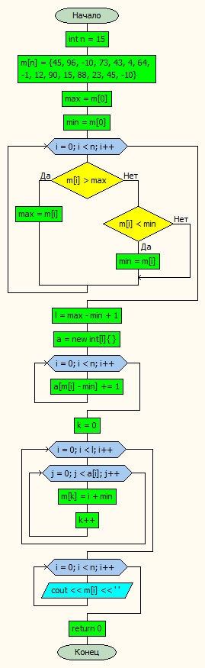

Код:

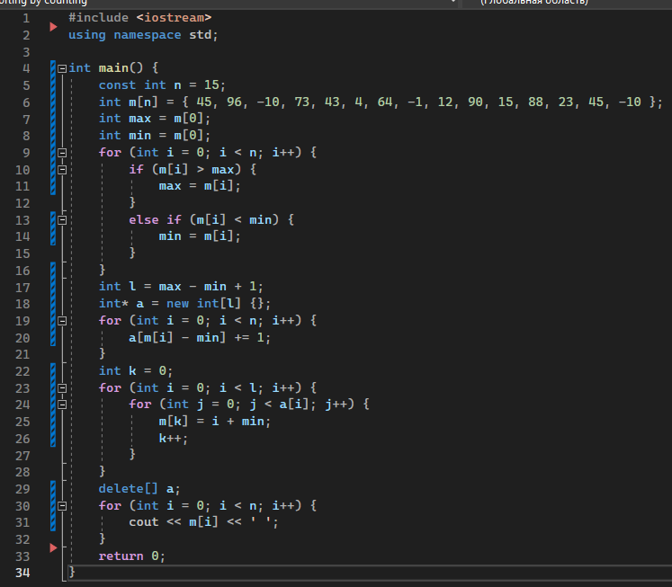

Результат работы кода:

